ОТЧЕТ ПО ИТОГАМ РАБОТЫ

правового комитета администрации города Барнаула за 2015 год

Основные итоги работы правового комитета администрации города Барнаула

Правовой комитет администрации города Барнаула (далее – правовой комитет) в работе руководствуется перспективными и текущими планами работы. Основной целью деятельности правового комитета является обеспечение соответствия решений Барнаульской городской Думы, постановлений и распоряжений администрации города Барнаула, деятельности органов местного самоуправления города Барнаула по решению вопросов местного значения, а также по осуществлению отдельных государственных полномочий, переданных органам местного самоуправления города Барнаула, действующему законодательству.
Одной из основных задач правового комитета в отчетном периоде являлось правовое обеспечение деятельности администрации города Барнаула и ее органов,
а также иных органов местного самоуправления города Барнаула, участие
в правовом обеспечении Барнаульской городской Думы.
Правовым комитетом осуществляется работа, связанная с совершенствованием правовой базы местного самоуправления по вопросам местного значения городского округа, проводится антикоррупционная экспертиза муниципальных нормативных правовых актов города Барнаула и их проектов.

Правовая и антикоррупционная экспертиза документов

Правовым комитетом в соответствии с Положением об антикоррупционной экспертизе муниципальных нормативных правовых актов города Барнаула и их проектов, утвержденным решением Барнаульской городской Думы от 14.05.2009 №113, Порядком проведения антикоррупционной экспертизы нормативных правовых актов администрации города Барнаула и их проектов, утвержденным постановлением администрации города Барнаула от 12.05.2009 №2441, Положением о мониторинге муниципальных правовых актов города Барнаула, утвержденным постановлением администрации города Барнаула от 23.10.2012 №3007, проводится правовая и антикоррупционная экспертиза муниципальных правовых актов
и их проектов.
В 2015 году правовым комитетом проведена правовая экспертиза
проектов 3061 муниципального правового акта администрации города Барнаула
(в 2014 году – 3140), из них в отношении проектов 271 нормативного правового акта была проведена антикоррупционная экспертиза (в 2014 году – 284). За отчетный период на 5,6% увеличилось количество заключений без замечаний прокуратуры города Барнаула на проекты постановлений администрации города Барнаула.
Правовым комитетом также в 2015 году проведена правовая и антикоррупционная экспертиза проектов 154 решений Барнаульской городской Думы (2014 год – 158). Осуществлялась правовая экспертиза проектов договоров, заключаемых администрацией города Барнаула и иными органами местного самоуправления города Барнаула, а также проектов муниципальных правовых актов иных органов местного самоуправления города Барнаула. Проводилась работа с заключениями прокуратуры города Барнаула, поступавшими на проекты муниципальных нормативных правовых актов.
В 2015 году в адрес администрации города Барнаула заключений по результатам независимой экспертизы муниципальных нормативных правовых актов (проектов муниципальных нормативных правовых актов) не поступало.
В 2014 году поступили три заключения по результатам независимой экспертизы муниципальных правовых актов – постановлений администрации города Барнаула.

Правовым комитетом с целью исполнения постановления администрации города Барнаула от 23.10.2012 №3007 «Об утверждении Положения о мониторинге муниципальных правовых актов города Барнаула» в отчетном периоде проведен мониторинг 71 муниципального правового акта. Подготовленные по результатам мониторинга муниципальных правовых актов заключения были направлены
в органы администрации города Барнаула и органы местного самоуправления города Барнаула для принятия мер по внесению изменений в муниципальные правовые акты, признанию утратившими силу муниципальных правовых актов, разработке проектов новых муниципальных правовых актов.

Диаграмма 1. Количественные показатели экспертной деятельности правового комитета в 2015 году в сравнении с количественными показателями 2014 года

Контрольная и методическая деятельность

Еженедельно проводятся совещания с руководителями юридических служб (юристами) органов местного самоуправления города Барнаула, на которых обсуждаются проблемные вопросы, планы работы на следующую неделю и итоги работы за предыдущую неделю. В 2015 году проведено 34 совещания.
Председатель, заместители председателя правового комитета по мере необходимости присутствовали на расширенных аппаратных совещаниях, проводимых в администрациях районов города Барнаула.
Начальниками и специалистами отделов правовой экспертизы и судебной работы правового комитета проведены методические выходы в администрации Железнодорожного, Ленинского и Октябрьского районов города Барнаула, комитет по финансам, налоговой и кредитной политике города Барнаула, Управление единого заказчика в сфере капитального строительства города Барнаула, комитет по строительству, архитектуре и развитию города Барнаула, комитет по земельным ресурсам и землеустройству города Барнаула, комитет по образованию города Барнаула и комитет муниципального заказа города Барнаула.
Начальник отдела правовой экспертизы принял участие в методических выходах совместно с заместителем председателя комитета, начальником отдела
по работе с обращениями граждан комитета по работе с обращениями граждан и общественными объединениями администрации города Барнаула по работе
с обращениями граждан в администрации Октябрьского района города Барнаула и комитете жилищно-коммунального хозяйства города Барнаула.
По итогам методических выходов даны практические рекомендации
по устранению выявленных нарушений, в том числе в части ведения контрольных и номенклатурных дел, судебной защиты интересов органов местного самоуправления города Барнаула, по работе с обращениями граждан. Всего осуществлено
17 методических выходов.
Проведена проверка правового обеспечения деятельности административной комиссии администрации Ленинского района города Барнаула и комплексные проверки деятельности юридических отделов комитета по строительству, архитектуре и развитию города Барнаула (в апреле и сентябре 2015 года), комитета
по земельным ресурсам и землеустройству города Барнаула (в сентябре 2015 года), комитета жилищно-коммунального хозяйства города Барнаула (октябрь 2015 года); отдела правового, кадрового и документационного обеспечения комитета по финансам, налоговой и кредитной политике города Барнаула (ноябрь 2015 года); правового отдела администрации Железнодорожного района города Барнаула (декабрь 2015 года).
В октябре 2015 года проведена проверка администрации Центрального района города Барнаула по факту нарушений федерального законодательства о порядке рассмотрения обращений граждан, указанных в представлении прокурора Центрального района города Барнаула.
Проведено 10 Часов контроля по исполнению судебных решений на уровне правового комитета и один на уровне первого заместителя главы администрации города по дорожно-благоустроительному комплексу, а также два совещания
с руководителями юридических служб органов местного самоуправления по особо важным судебным делам. Проведена работа по обобщению и анализу судебной практики по реализации жилищных прав граждан при переселении из аварийного жилищного фонда за 2012-2014 гг.
В отчетном периоде правовым комитетом было организовано и проведено совещание «О взаимодействии органов местного самоуправления с органами прокуратуры и итоги работы юридических служб органов местного самоуправления города за 2014 год».
Правовым комитетом в отчетном периоде были подготовлены информации
об утверждении администрацией города Барнаула и администрациями районов города Барнаула Планов мероприятий по противодействию коррупции и
о деятельности Советов по противодействию коррупции при администрации города Барнаула и при администрациях районов города Барнаула, о практике органов местного самоуправления по организации процедуры общественного обсуждения проектов муниципальных правовых актов и проведения оценки регулирующего воздействия проектов муниципальных правовых актов и экспертизы правовых актов. Также два раза (в июне и в декабре) проведено обобщение информации
о количестве размещенных органами местного самоуправления города Барнаула материалов по правовому информированию и правовому просвещению.
26.08.2015 был организован и проведен выездной Час контроля
по выполнению постановления администрации города Барнаула от 12.03.2014 №427 «Об утверждении Комплексного плана мероприятий по повышению правовой культуры населения города Барнаула на 2014-2016 годы» в администрации Октябрьского района города Барнаула.
За отчетный период подготовлены ответы на запросы Ассоциации Сибирских и Дальневосточных городов о правовом (юридическом) обеспечении деятельности администрации города Барнаула; а также на протокол поручений, данных
на итоговом совещании с главами администраций муниципальных районов и городских округов. Сформированы предложения по формированию проекта Доклада Алтайского краевого Законодательного Собрания «О состоянии законодательства Алтайского края в 2014 году и перспективах его совершенствования». В июне 2015 года подготовлена информация во исполнение поручения Администрации Алтайского края по выполнению Плана мониторинга правоприменения в Российской Федерации на 2015 год, утвержденного распоряжением Правительства Российской Федерации от 28.08.2014 №1658-р.
В комитет Государственной Думы Федерального Собрания Российской Федерации по земельным отношениям и строительству, а также в Министерство финансов Российской Федерации направлены запросы о целесообразности и законности утверждения муниципальным правовым актом органа местного самоуправления правил присвоения, изменения и аннулирования адресов.
Во втором квартале 2015 года получены ответы на запросы, которыми подтверждена выработанная правовым комитетом позиция о нецелесообразности действия ранее утвержденных постановлением администрации города Барнаула Правил присвоения, изменения и аннулирования адресов.
В качестве одной из мер, направленных на совершенствование работы по своевременному выявлению противоречий, недостатков и коррупциогенных факторов в муниципальных правовых актах города Барнаула, в 2014 году органам местного самоуправления города Барнаула предложено внедрить практику проведения сверки муниципальных правовых актов. В 2015 году усовершенствован механизм проведения сверки муниципальных нормативных правовых актов, который доведен до органов местного самоуправления города Барнаула в целях повышения эффективности работы в данном направлении. Органами местного самоуправления города Барнаула работа по сверке муниципальных правовых актов осуществляется ежемесячно.
Совещания «Час контроля по выполнению постановления администрации города от 23.10.2012 №3007 «Об утверждении Положения о мониторинге муниципальных правовых актов города Барнаула» проведены за отчетный период 14 раз. По итогам совещаний подготовлены протоколы, которые направлены
для сведения и учета в работе соответствующих органов местного самоуправления города Барнаула.
В отчетном периоде правовым комитетом проведена работа по формированию материалов для публикации по результатам проведения администрацией города Барнаула в декабре 2014 года семинара, посвященного 150-летию Земской реформы.
Обновлена информация на странице правового комитета на официальном Интернет-сайте города Барнаула. Размещены отчеты по итогам работы правового комитета за 2014 год, первый квартал, первое полугодие и девять месяцев 2015 года.
На официальном Интернет-сайте города Барнаула освещено заседание Совета по противодействию коррупции при администрации города Барнаула, состоявшееся 19.03.2015. Размещена информация об итогах проведения Дней бесплатной юридической помощи.
В целях повышения информативности официального Интернет-сайта города Барнаула и во исполнение пункта 7.4 Комплексного плана мероприятий по повышению правовой культуры населения города Барнаула на 2014-2016 годы, утвержденного постановлением администрации города Барнаула от 12.03.2014 №427, была подготовлена информация об обжаловании муниципальных правовых актов (размещена на официальном Интернет-сайте города Барнаула в разделе «Правовой портал»).
Подготовлены для размещения на официальном Интернет-сайте города Барнаула информации правового характера и антикоррупционной направленности: «Об ответственности за незаконный оборот лекарственных средств»; «О форме заявления о предоставлении дополнительных оплачиваемых выходных дней для ухода за детьми-инвалидами»; «О новых Правилах оказания услуг почтовой связи»; «О порядке классификации гостиниц, горнолыжных трасс и пляжей»; «Информация по вопросам лицензирования управляющих организаций»; «О Концепции повышения эффективности обеспечения соблюдения трудового законодательства»;
«О принудительной эвакуации транспортных средств»; «Об уголовной ответственности за преступления с использованием высоких технологий
в банковской сфере»; «Об обращении в Конституционный Суд РФ в электронной форме», «Обзор международных актов по борьбе с коррупцией», «Меры
по предупреждению коррупции в организации», «Прием на работу бывшего государственного или муниципального служащего».
Проведена проверка полноты размещенной на официальном Интернет-сайте города Барнаула информации для населения города Барнаула. Сформированы предложения по результатам проверки по совершенствованию информации раздела «Жилищно-коммунальное хозяйство». Соответствующее письмо было направлено
в комитет жилищно-коммунального хозяйства города Барнаула, которым была организована работа по актуализации информации в III квартале 2015 года.
Во исполнение распоряжения администрации города Барнаула от 24.09.2015 №295-р на официальном Интернет-сайте города Барнаула размещена информация об итогах проведения городского профессионального конкурса «Лучший юрист органов местного самоуправления города Барнаула – 2015».
Проведен мониторинг полноты и актуальности информации, размещенной
в разделе «Муниципальные услуги» на официальном Интернет-сайте города Барнаула, по результатам которого подготовлены предложения
по совершенствованию информации.
Правовой комитет принимает активное участие в проведении мероприятий
по оценке регулирующего воздействия проектов муниципальных нормативных правовых актов. В частности, во исполнение пункта 2 Плана мероприятий по внедрению оценки регулирующего воздействия проектов муниципальных нормативных правовых актов города Барнаула и экспертизы муниципальных нормативных правовых актов города Барнаула на 2015 год, утвержденного распоряжением администрации города Барнаула от 31.12.2014 №356-р, в январе 2015 года разработаны Методические рекомендации по проведению ОРВ проектов МНПА города Барнаула и экспертизы МНПА города Барнаула (далее – Методические рекомендации). Методические рекомендации согласованы
с комитетом экономического развития и инвестиционной деятельности администрации города Барнаула, а также комитетом по развитию предпринимательства, потребительскому рынку и вопросам труда администрации города Барнаула и направлены органам администрации города Барнаула и органам местного самоуправления города Барнаула для сведения и учета в работе.
03.02.2015 правовым комитетом организовано совещание по вопросам включения в структуру официального Интернет-сайта города Барнаула тематического раздела «Оценка регулирующего воздействия и общественное обсуждение», его последующего информационного наполнения, формирования официального портала правовой информации.
Правовым комитетом совместно с Избирательной комиссией города Барнаула организован и проведен 21.04.2015 правовой лекторий, посвященный Дню местного самоуправления, для клубов молодого избирателя города Барнаула.
Председатель правового комитета выступил на телевидении по вопросу пресечения самовольного строительства на территории города Барнаула.
Отделом правовой экспертизы оказана информационно-правовая поддержка комитету по культуре города Барнаула при подготовке проектов должностных инструкций должностей муниципальной службы города Барнаула.

Работа с кадрами

С 01.07.2015 изменена структура правового комитета, образованы два отдела: отдел судебной работы и отдел правовой экспертизы. Подобраны кадры
на замещение должностей начальников отделов правового комитета. Предложения по формированию кадрового резерва на замещение вакантных должностей правового комитета направлены в комитет по кадрам и муниципальной службе администрации города Барнаула. Завершена работа по формированию кадрового резерва юридических служб органов местного самоуправления города Барнаула.
14.11.2015 проведен конкурс «Лучший юрист органов местного самоуправления города Барнаула – 2015», участие в котором приняли 25 юристов органов местного самоуправления. Итоги конкурса подведены 03.12.2015
в День юриста. Победителем признана главный специалист юридического отдела комитета по земельным ресурсам и землеустройству города Барнаула Шерстобитова Л.В.
Призерами второй степени стали главный специалист-юрисконсульт комитета по дорожному хозяйству, благоустройству, транспорту и связи города Барнаула Масютина К.В. и главный специалист юридического отдела комитета по управлению муниципальной собственностью города Барнаула Суханова М.Я. Призеры третьей степени: ведущий специалист комитета по строительству, архитектуре и развитию города Барнаула Булгакова Е.О.; главный специалист-юрисконсульт управления единого заказчика в сфере капитального строительства города Барнаула Долгова Е.Л.
Жюри конкурса были также учреждены четыре дополнительные номинации, которые присуждены: ведущему специалисту юридического отдела комитета по управлению муниципальной собственностью города Барнаула Молчановой Е.А. («Знаток права»); главному специалисту-юрисконсульту комитета муниципального заказа города Барнаула Балдиной Н.В. («Деловые компетенции»); главному специалисту юридического отдела комитета по управлению муниципальной собственностью города Барнаула Насыровой Е.П. («Молниеносный ответ»); главному специалисту юридического отдела комитета по образованию города Барнаула Каранову В.Е. («Индивидуальный стиль»).

Фото 1. Организаторы и участники конкурса, церемония награждения 03.12.2015
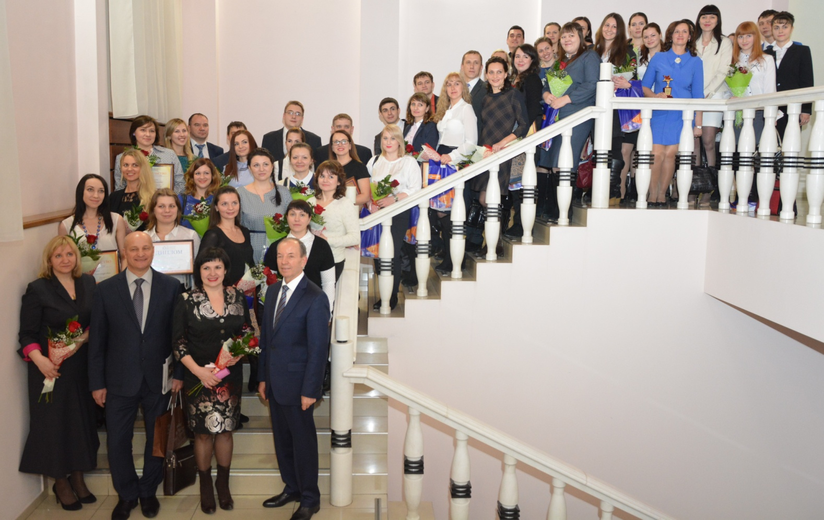
Фото 2. Победитель конкурса Л.В.Шерстобитова и сопредседатели жюри конкурса С.В.Астанков – генеральный директор ООО «ЮКФ «ЮРКОМП» и
П.Д.Фризен – первый заместитель главы администрации города, руководитель аппарата
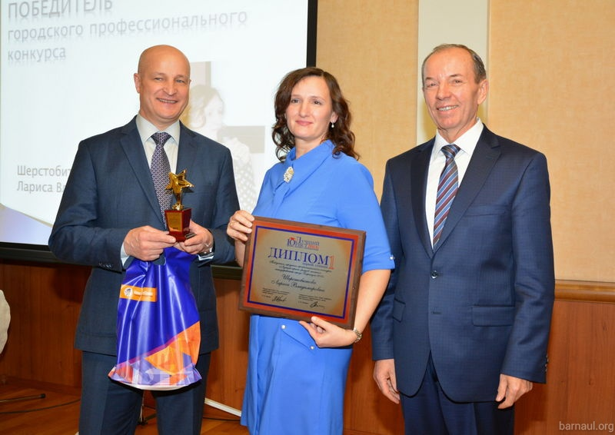

Разработка муниципальных правовых актов

За отчетный период правовым комитетом разработан проект постановления администрации города Барнаула «Об утверждении Порядка разработки и утверждения административных регламентов предоставления муниципальных услуг на территории городского округа – города Барнаула Алтайского края, проведения экспертизы их проектов» (постановление администрации города Барнаула от 12.02.2015 №188). Также подготовлено четыре постановления администрации города Барнаула о признании утратившими силу правовых актов, утверждено новое Положение о правовом комитете. Внесены изменения в Положение об Общественной палате города Барнаула, Порядок предоставления органами местного самоуправления города копий нормативных правовых актов и сведений о них для передачи в Регистр муниципальных нормативных правовых актов Алтайского края.
Разработано и утверждено распоряжением администрации города Барнаула от 24.09.2015 №295 Положение о проведении городского профессионального конкурса «Лучший юрист органов местного самоуправления города Барнаула – 2015». В целях реализации распоряжения администрации города Барнаула от 24.09.2015 №295-р правовым комитетом было организовано два заседания рабочей группы по вопросам организации проведения городского профессионального конкурса «Лучший юрист органов местного самоуправления города Барнаула – 2015».
За отчетный период правовым комитетом были подготовлены проекты двух решений Барнаульской городской Думы: об утверждении порядка проведения конкурса на замещение должности главы администрации города Барнаула, о внесении изменений и дополнений в решение городской Думы от 23.12.2005 №252 «Об утверждении Положения о правотворческой инициативе граждан в городе Барнауле (II чтение)».
Всего за отчетный период правовым комитетом подготовлено 13 проектов правовых актов органов местного самоуправления города Барнаула.
С целью повышения качества работы по приведению муниципальных правовых актов в соответствие с действующим законодательством правовым комитетом было создано три рабочих группы:
по разработке и принятию нормативных правовых актов, регулирующих порядок размещения нестационарных торговых объектов и иных нестационарных объектов на территории городского округа – города Барнаула Алтайского края (получено положительное заключение прокуратуры города Барнаула, правовой акт был принят);
по внесению изменений в постановление администрации города от 27.08.2012 №2418 «О Порядке предоставления из бюджета города субсидий на возмещение недополученных доходов юридическим лицам (за исключением государственных (муниципальных) учреждений), индивидуальным предпринимателям, выполняющим пассажирские перевозки на социально значимых автобусных маршрутах» (получено положительное заключение прокуратуры города Барнаула, правовой акт был принят);
по упорядочиванию размещения наружной рекламы на территории города Барнаула и взысканию задолженности по внесению платы за пользование рекламным местом. По итогам работы группы на территории города снесено 77 самовольных рекламных конструкций. Принято решение Барнаульской городской Думы «О внесении изменений и дополнений в решение городской Думы от 22.12.2010 №423 «Об утверждении Правил размещения наружной рекламы в городе Барнауле».
Кроме того, специалистами отдела правовой экспертизы правового комитета оказывалась информационно-правовая поддержка органов администрации города Барнаула и органов местного самоуправления города Барнаула при подготовке проектов постановлений администрации города Барнаула и решений Барнаульской городской Думы.
Правовым комитетом проведена работа по приведению в соответствие
с действующим законодательством Российской Федерации Устава городского округа – города Барнаула Алтайского края.

Разъяснение законодательства и проведение учебы муниципальных служащих

По мере необходимости правовым комитетом осуществляется разъяснение действующего законодательства Российской Федерации муниципальным служащим. Работниками правового комитета постоянно ведется работа по самосовершенствованию в области законодательства. Специалисты заслушиваются на аппаратных совещаниях правового комитета по вопросам изменения законодательства и тенденциям судебной практики.
В отчетном периоде правовым комитетом организованы и проведены следующие мероприятия:
- учеба специалистов юридических служб органов местного самоуправления города Барнаула по вопросам: «Требования к подготовке и принятию административных регламентов предоставления муниципальных услуг», «Об изменениях в земельном законодательстве», «О Кодексе административного судопроизводства Российской Федерации», «О Кодексе этики и служебного поведения муниципальных служащих», «Практика реализации процедур оценки регулирующего воздействия муниципальных нормативных правовых актов и общественного обсуждения проектов правовых актов», «Изменения в Устав городского округа – города Барнаула Алтайского края»; «О формах и методах работы органов местного самоуправления по профилактике экстремизма»;
- учеба в правовом комитете (семь мероприятий) по вопросам: «Требования к подготовке и принятию административных регламентов предоставления муниципальных услуг, административных регламентов муниципального контроля», «О предоставлении сведений о доходах, расходах, об имуществе и обязательствах имущественного характера муниципальных служащих и членов их семей», «О Кодексе административного судопроизводства Российской Федерации», «Об организации проведения оценки регулирующего воздействия проектов муниципальных нормативных правовых актов и работе с заключениями по результатам экспертизы муниципальных нормативных правовых актов», «О требованиях к порядку формирования судебно – арбитражных дел», «Обзор постановлений Конституционного Суда РФ», «О работе с информационно-правовой системой Гарант», «О мобилизационной подготовке и мобилизации»;
- учеба для специалистов органов местного самоуправления города Барнаула и органов администрации города Барнаула, в которых отсутствуют юридические службы (юристы) (одиннадцать мероприятий):
в комитете по социальной поддержке населения города Барнаула по темам:
«О применении Федерального закона от 28.12.2013 №442-ФЗ «Об основах социального обслуживания граждан в Российской Федерации», «Разработка административных регламентов предоставления муниципальных услуг», «О мерах по противодействию коррупции, предпринимаемых в администрации города, иных органах власти», «Правовой статус Правительства Российской Федерации»;
в комитете по культуре города Барнаула по темам: «Оценка регулирующего воздействия и общественное обсуждение» и «Проведение антикоррупционной экспертизы проектов муниципальных нормативных правовых актов; «Мониторинг и сверка с действующим законодательством муниципальных правовых актов»;
в комитете экономического развития и инвестиционной деятельности администрации города Барнаула по вопросам: «О порядке обжалования муниципальных правовых актов»; «Об основных положениях Федерального закона от 25.12.2008 №273-ФЗ «О противодействии коррупции»;
в отделе по развитию туризма администрации города Барнаула по вопросу «Актуализация норм действующего законодательства»;
в комитете по энергоресурсам и газификации администрации города Барнаула по теме: «Экспертиза нормативных правовых актов в органах местного самоуправления города Барнаула».
Проведена учеба руководителей органов местного самоуправления и органов администрации города по вопросам «О Кодексе административного судопроизводства Российской Федерации», «Новое в избирательном законодательстве». Подготовлен информационный материал по совещанию у Губернатора Алтайского края, проводимого с участием органов прокуратуры и службы судебных приставов.
Обеспечено участие представителей правового комитета в учебе по вопросам оценки регулирующего воздействия проектов муниципальных нормативных правовых актов и экспертизы муниципальных нормативных правовых актов, проводившихся в отчетном периоде комитетом экономического развития и инвестиционной деятельности администрации города Барнаула и комитетом по развитию предпринимательства, потребительскому рынку и вопросам труда.

Участие в постоянно действующих комиссиях, советах
и иных коллегиальных органах

На протяжении отчетного периода специалисты правового комитета принимали участие в работе: комиссии по приватизации объектов муниципальной собственности, комиссии по наградам администрации города Барнаула, Координационного Совета по ценообразованию, рабочей группы по реализации оценки регулирующего воздействия проектов муниципальных нормативных правовых актов.
За отчетный период проведено два заседания Юридической коллегии администрации города Барнаула, на которых рассмотрено шесть вопросов.
Юридическая коллегия администрации города была создана в 2010 году как совещательный орган в целях формирования единой правовой политики в различных областях деятельности администрации города и ее органов, иных органов местного самоуправления города, а также повышения качества и эффективности работы специалистов правовых служб органов местного самоуправления города. С апреля 2015 года правовым комитетом была введена новая форма работы – еженедельные совещания с руководителями юридических служб (юристами) органов местного самоуправления, на которых обсуждаются проблемные вопросы, формируется единая правовая политика, в том числе и
с приглашением иных заинтересованных лиц.
Анализ деятельности Юридической коллегии за 2014-2015 гг. показал низкую активность членов коллегии, особенно представителей сторонних организаций, при обсуждении вопросов повестки. Вопрос целесообразности дальнейшей деятельности Юридической коллегии был обсужден с юридическими службами органов местного самоуправления и принято решение о том, что указанный орган исчерпал свой потенциал, в связи с чем, Юридическая коллегия была отменена 02.11.2015 постановлением администрации города.
Главным специалистом отдела судебной работы правового комитета осуществлялось правовое обеспечение деятельности административной комиссии при администрации города (далее – административная комиссия), а также административной комиссии администрации Октябрьского района города Барнаула, проведены дни административной практики. В отчетном периоде проведена учеба секретарей административных комиссий районов города по теме «Определение
об отказе в возбуждении административного производства в практике работы административных комиссий».

Взаимодействие с органами прокуратуры, судебными и иными правоохранительными органами

Продолжается тесное взаимодействие с органами прокуратуры Алтайского края, города Барнаула, районов города Барнаула.
За отчетный период в администрацию города Барнаула поступило 402 запроса из органов прокуратуры (за аналогичный период 2014 года – 372). По сравнению
с 2014 годом количество запросов из органов прокуратуры увеличилось на 8,5%.
Количество внесенных представлений об устранении нарушений действующего законодательства увеличилось на 31% (с 118 в 2014 году до 177
в 2015), количество протестов осталось практически на том же уровне
(13 – в 2014 году, 12 – в 2015 году).
Осуществляется постоянная работа с судебными приставами-исполнителями по организации исполнения судебных решений путем проведения рабочих встреч. По состоянию на 01.12.2015 в отношении администрации города было возбуждено 56 исполнительных производства. По состоянию на 01.12.2015 на исполнении
в администрации города Барнаула находится 36 исполнительных производств.
За отчетный период было окончено 68 исполнительных производств (с учетом возбужденных в предыдущие годы).

Судебная работа

В отчетном периоде по состоянию на 10.12.2015 администрация города Барнаула привлекалась к участию в рассмотрении 1609 судебных дел (в 2014 – 1843, 2013 – 1964, 2012 – 2200, 2011 – 1751). Произошло уменьшение количества судебных дел на 12,7%. По состоянию на 10.12.2015 рассмотрено 1068 дел,
из них: удовлетворено – 754, отказано в удовлетворении – 141, оставлено
без рассмотрения – 111, производство прекращено по 62 исковым заявлениям.
В пользу администрации вынесено 95 решений, отрицательный результат
по 34 судебным делам.

Работа с обращениями граждан

В соответствии с утвержденным Регламентом администрации города Барнаула председателем правового комитета один раз в месяц проводится прием граждан по личным вопросам. За отчетный период на личных приемах принято 14 человек (2014 год – 23).
В рамках реализации Федерального закона от 21.11.2011 №324-ФЗ
«О бесплатной юридической помощи в Российской Федерации» ежеквартально
в администрации города, администрациях районов города проводятся «Дни бесплатной юридической помощи». За отчетный период проведено четыре
Дня бесплатной юридической помощи. Большая часть поступивших обращений касалась земельных споров, вопросов трудового права, работы управляющих организаций и оказания жилищно-коммунальных услуг, порядка раздела имущества, находящегося в совместной собственности, вопросов социальной поддержки, приватизации жилых помещений.

Работа с Регистром муниципальных нормативных правовых актов

В целях реализации закона Алтайского края от 03.12.2008 №122-ЗС «О Регистре муниципальных нормативных правовых актов Алтайского края» организована работа по передаче нормативных правовых актов Барнаульской городской Думы, администрации города Барнаула и иных органов местного самоуправления города Барнаула в Регистр муниципальных нормативных правовых актов Алтайского края.
В целях организации контроля за своевременной передачей в Регистр нормативных правовых актов органов местного самоуправления города Барнаула, было принято распоряжение администрации города от 17.04.2013 №102-р,
в соответствии с которым руководители органов местного самоуправления города Барнаула ежемесячно до 5 числа предоставляют в правовой комитет администрации города перечень принятых правовых актов за прошедший месяц с указанием сведений об их опубликовании (обнародовании). Правовым комитетом осуществляется контроль за выполнением органами местного самоуправления города Барнаула указанного распоряжения администрации города Барнаула.
Заключений Правового департамента Администрации Алтайского края на правовые акты органов местного самоуправления города Барнаула за отчетный период не поступало.

Задачи на 2016 год:

- Разработка проекта новой редакции Устава городского округа – города Барнаула Алтайского края;
- Усиление контрольно-методической работы с юридическими
службами (юристами) органов местного самоуправления города Барнаула, а также оказание информационно-правовой поддержки органам местного самоуправления города Барнаула, в которых отсутствуют юридические службы (юристы);
- Проведение мониторинга муниципальных нормативных правовых актов, проведение правовой и антикоррупционной экспертизы муниципальных правовых актов и их проектов, взаимодействие с органами прокуратуры;
- Правовое сопровождение работы по разработке и утверждению административных регламентов предоставления муниципальных услуг с учетом изменений законодательства Российской Федерации, а также их последующего исполнения на территории города Барнаула;
- Организация работы органов местного самоуправления города Барнаула по надлежащему исполнению судебных актов, вступивших в законную силу, взаимодействие со службой судебных приставов-исполнителей;
- Представление интересов органов местного самоуправления города Барнаула в ходе рассмотрения дел в судах общей юрисдикции и арбитражных судах;
- Организация и проведение городского профессионального конкурса «Лучший юрист города Барнаула – 2016».

